《有机化学》测试题3答案
一、判断题（共10分，每小题1分）
题号 | 1 | 2 | 3 | 4 | 5 | 6 | 7 | 8 | 9 | 10
答案 | √ | √ | × | × | × | × | √ | × | × | √
二、选择题（共30分，每题2分）

题号 | 1 | 2 | 3 | 4 | 5 | 6 | 7 | 8 | 9 | 10
答案 | C | B | B | A | B | A | A | C | A | B
题号 | 11 | 12 | 13 | 14 | 15
答案 | C | C | B | C | B

三、完成下列反应式（共18分，每空2分）
1、(1) CH₃COCH₃ (2) OHCCHO (3) HCHO
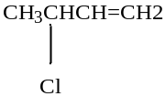2.（4）

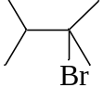3.（5）

4. （6）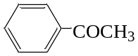 （7）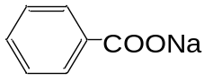,（8）CHI3
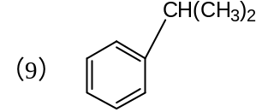
5.

四、用系统命名法命名下列化合物（每小题1分，共8分）
1、 3氯-3溴-环己烯 2、 2（或β）-硝基萘 3、4-羟基-3-甲氧基苯甲酸
4. 反-6-环丁基-5-氯-2-辛烯 5. S-3-甲基-1-戊烯 6、反-1-甲基-3-溴环己烷
7. 2-甲基-2,5-己二醇 8. 2-甲基噻吩

五、用化学方法鉴别下列各组化合物（每小题4分，共16分）
1、
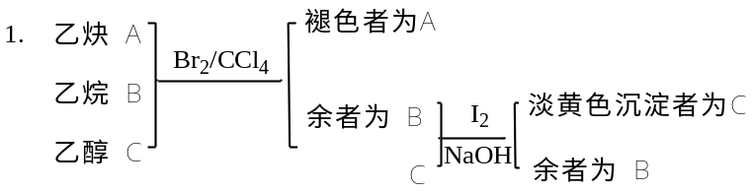
2、
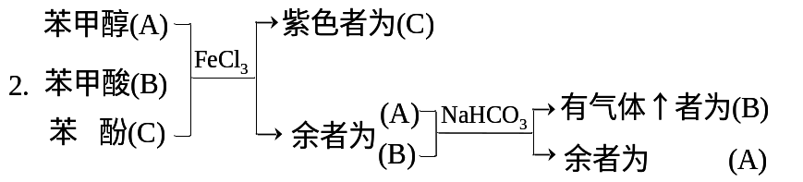
3、
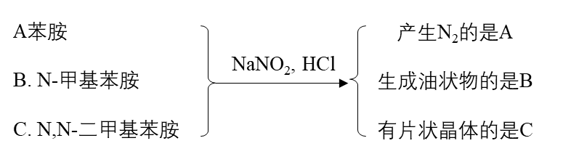
4、
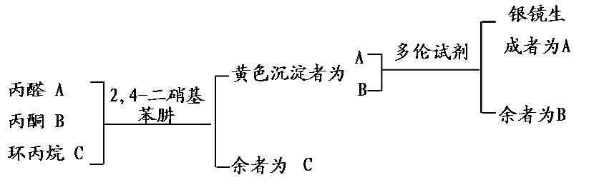

六、由指定的原料合成指定的化合物（共8分，每小题4分）
1.
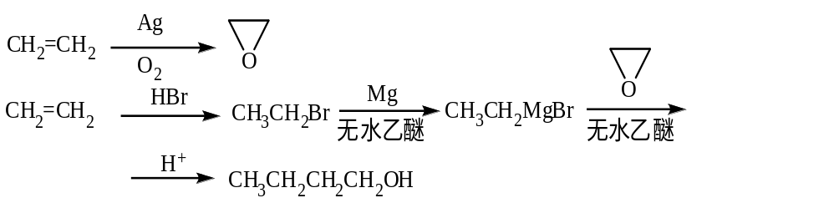
2.
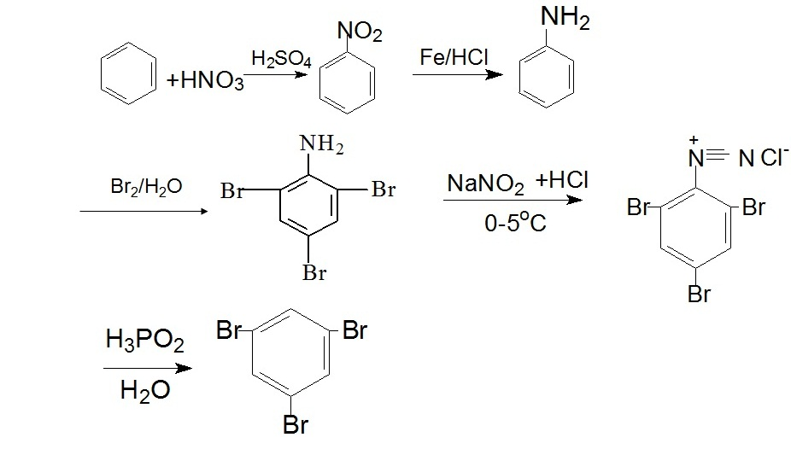

七、推导结构式（共10分，每个结构2分）
1、CH₃CH₂CH₂CH=CH₂ (CH₃)₂CHCH=CH₂
2、
